Material de apoio: <https://github.com/gustavoguanabara/html-css/tree/master/aulas-pdf>  
**História Internet**

Bit – 0 ou 1

Byte -> Porção mínima de bits para representar um dado que seria 8 bits.

1024 bytes -> 1 KB

1024 KB -> 1MB

1024 MB -> 1GB

1024 GB -> 1TB

Se a sigla estiver em minúsculo se refere a bits e com maiúsculo seria byte.

Domínio -> Identificação de conjuntos de computadores na internet por um nome, nome único, pago anualmente.

Hospedagem -> Espaço para armazenar arquivos, pago mensalmente.

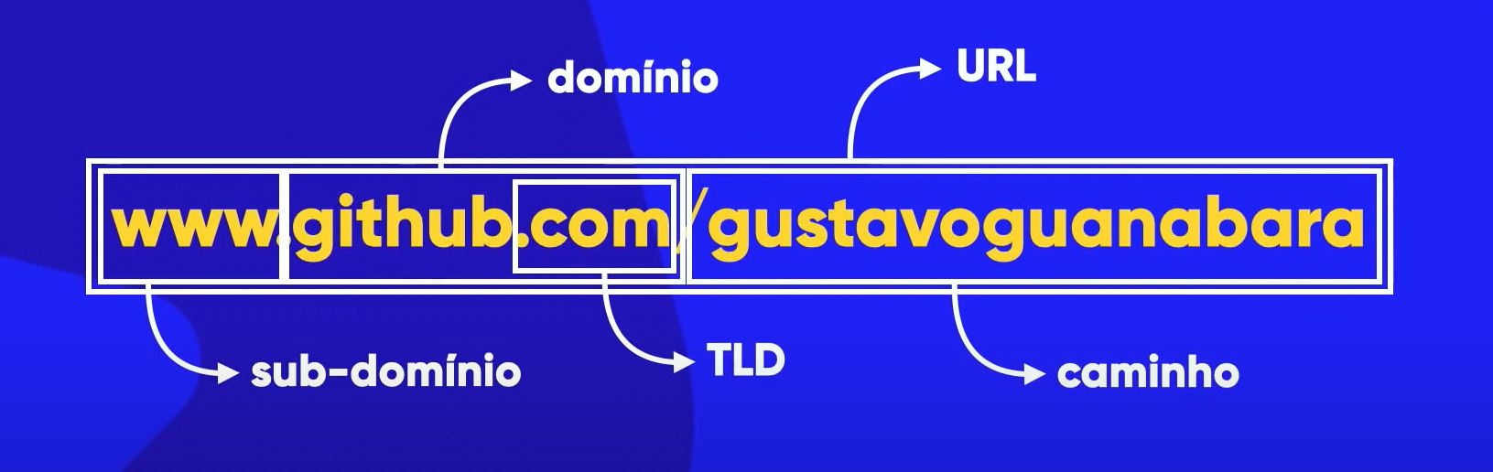  
  
**Estudos**

HTML -> Hypertext Markup Language – Linguagem de marcação de hiper texto.

CSS -> Cascading Style Sheets – Folhas de estilo, adicionadas em cascata.

HTML é focada em conteúdo – Texto, imagens, vídeos, tabelas.

CSS é focado no design – Tamanho, cor, sombras, posicionamento.

JavaScript é focado em interações – Menus interativos, animações, popups, validações.

HTML é uma linguagem demarcada por tags essas são representadas por <>, a grande maioria de tags possui abertura e fechamento.

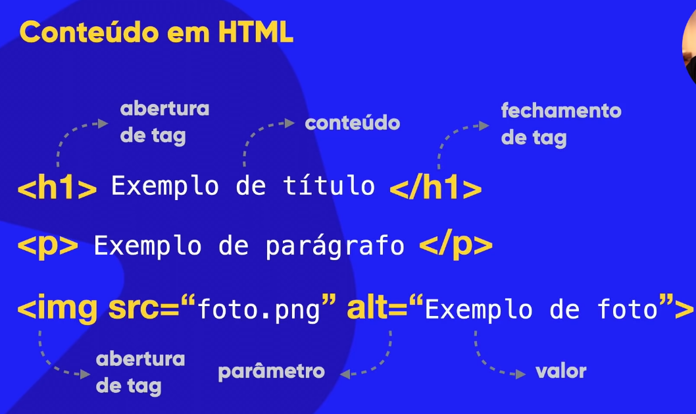Conteúdo em HTML

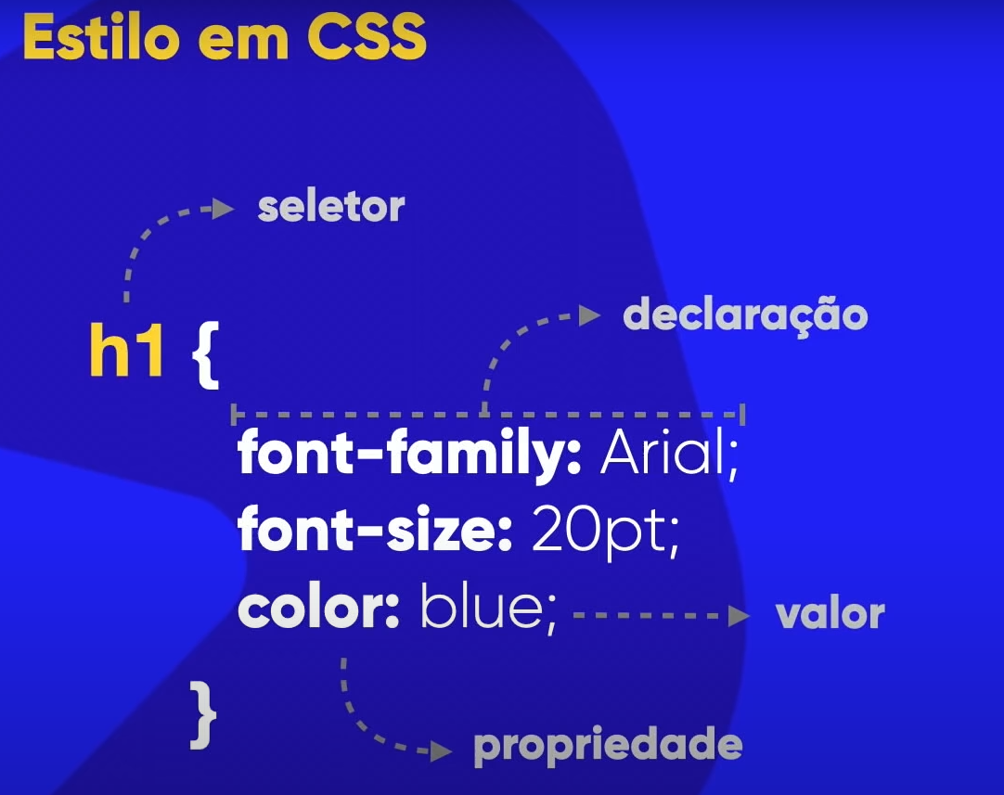Estilo em CSS

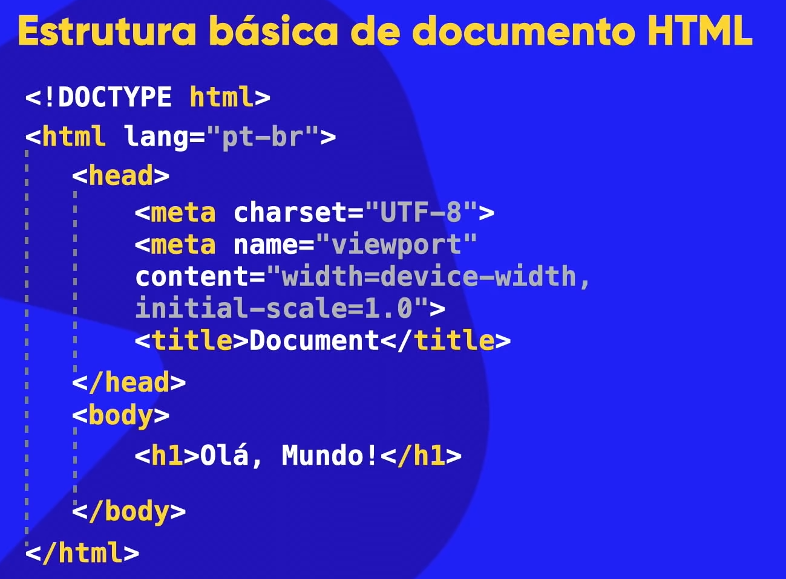Estrutura básica de documento HTML

HTML, CSS, JavaScript -> Tecnologias Client Side.

Ou seja, Front End seria a tecnologia que rodam no computador do cliente relacionadas a forma como o sistema será apresentada ao cliente em si e como será toda a experiência dele.

Back End seria o desenvolvedor que trabalha em uma tecnologia diretamente no lado do servidor, ou seja, seria toda a estrutura como banco de dados, funções e comandos que o cliente não estará interagindo, porém fará com que tudo funcione corretamente.

Full Stack seria a junção entre o Front End e o Back End, assim seria o profissional que domina essas duas opções e sabe lidar com elas.

Não utilizar <br> para dar diversos espaços, mas sim o CSS

Para fazer emoji seria com &#x(código).

Formatos de arquivo de imagem para web: Jpeg e Png (Também pode utilizar GIF).

Jpeg -> Formato compactado, porém seria uma imagem sem transparência.

Png -> Permite transparência, qualidade melhor.

GIF -> Permite animação.

Tamanho de imagens: 1500px de largura, 50 a 72 de resolução já funciona como uma base para imagens grandes.  
  
CTRL+ Espaço no momento de localizar imagem para inserir no site é possível já selecionar sem precisar digitar o nome completo.  
  
Favicon no site

Site para baixar um ícone: iconarchive

Site para criar um ícone: favicon.cc

Site para transformar emoji, png ou texto em icon: favicon.io

Para adicionar o ícone no site em si, basta digitar link e selecionar a opção de favicon no HEAD.  
Utilizar “lorem” no parágrafo construí um texto base para ser utilizado como teste.  
Títulos vai de H1 até H6.

HTML 5 agora é focado em semântica que seria apenas o significado do que o site irá trazer, qualquer relação de forma, layout ou aparência agora deve ser tratado com CSS.

**SHIFT+TAB retorna os espaços de indentação**

Em listas utilizar o type para mudar o tipo e o start para começar de uma parte específica.

É necessário utilizar imagens de tamanhos diferentes no site para que ele se adapte ao tipo de tela que está visualizando.

Utilizar a tag Picture para definir diversos tamanhos juntamente com a tag source para indicar a fonte e o tamanho.

Para utilizar áudio no HTML é possível com a tag áudio, utilizando controls para mostrar o controle de áudio e também o autoplay.

Formatos de vídeos: MP4,M4V,OGV

É possível utilizar a opção poster na tag de vídeo para inserir uma imagem como thumbnail

Em relação ao CSS temos o interno, externo e inline, o mais recomendado é utilizar externo e interno, porém é possível também realizar múltiplas formar do css mesclando os tipos de declarações.